

INFORME TÉCNICO DE FISCALIZACIÓN AMBIENTAL

Fiscalización Ambiental

PLANTA SANTA FE - CMPC
DFZ-2019-103-VIII-RCA
 | Nombre | Firma
Aprobado | Emelina Zamorano A.
Elaborado | Francisco Caamaño A.

Contenido
Contenido 1
1 RESUMEN 2
2 IDENTIFICACIÓN DE LA UNIDAD FISCALIZABLE 4
2.1 Antecedentes Generales 4
2.2 Ubicación y Layout 4
3 INSTRUMENTOS DE CARÁCTER AMBIENTAL FISCALIZADOS 6
4 ANTECEDENTES DE LA ACTIVIDAD DE FISCALIZACIÓN 7
4.1 Motivo de la Actividad de Fiscalización 7
4.2 Materia Específica Objeto de la Fiscalización Ambiental 8
4.3 Aspectos relativos a la ejecución de la Inspección Ambiental 8
4.3.1 Ejecución de la inspección 8
4.3.2 Esquema de recorrido 8
4.3.3 Detalle del Recorrido de la Inspección 9
4.4 Revisión Documental 10
4.4.1 Documentos Revisados 10
5 HECHOS CONSTATADOS. 11
5.1 Manejo de Residuos Líquidos 11
5.1 Otros hechos 29
6 CONCLUSIONES 38
7 ANEXOS 39

RESUMEN

El presente documento da cuenta de los resultados de las actividades de fiscalización ambiental realizadas por la Superintendencia del Medio Ambiente (SMA), a la Unidad Fiscalizable (UF), denominada Planta Santa Fe - CMPC. La UF, se encuentra ubicada en la comuna de Nacimiento, provincia de Biobío, región del Biobío.

Las instalaciones de la UF CMPC Celulosa S.A., cuentan con cuatro Resoluciones de Calificación Ambiental (RCA). La RCA N° 199/1996; construcción de un vertedero de residuos sólidos para la planta, RCA 66/2004; Ampliación planta Santa Fe, RCA 39/2010; Optimización planta Santa Fe y la RCA 285/2011; Eficiencia energética con incremento de generación eléctrica en planta Santa Fe. Cabe destacar que el titular presentó al Servicio de Evaluación ambiental (SEA), antecedentes relacionados con modificación de los proyectos de las RCA 66/2004 y 39/2010, relacionados con la modificación de la disposición final de algunos de sus residuos no peligrosos, lo cual fue respondido favorablemente mediante las R.E. 215/2011 y R.E. 250/2013 respectivamente.

Las actividades de fiscalización realizadas corresponden a un requerimiento de información (24.10.2018), y a una inspección ambiental (23.11.2018) (ver acta de inspección, Anexo 1).

Ambas actividades se realizaron debido a dos incidentes en las líneas de proceso; el primero – ocurrido el día 20 de octubre de 2018 – en la línea de metanol, y el segundo - ocurrido el día 19 de noviembre de 2018 – en el sistema de gases concentrados no condensables de la línea 1. Ambos incidentes fueron reportados por el titular en el sistema de seguimiento ambiental, dispuesto por la SMA para tales efectos.

Cabe destacar que, a raíz de los incidentes señalados previamente, se presentaron las siguientes denuncias ante esa Superintendencia:
- Denuncia ID 143-VIII-2018
- Denuncia ID 144-VIII-2018
- Denuncia ID 151-VIII-2018

Las materias relevantes objeto de la fiscalización corresponden a emisiones a la atmosfera.

De las actividades de fiscalización realizadas, se concluyó que, tanto el incidente ambiental del día 20 de octubre, como el del 19 de noviembre de 2018, ocurrieron debido a una falta de mecanismos de limpieza y mantención adecuada de los equipos y artefactos involucrados, para prevenir este tipo de eventos.

IDENTIFICACIÓN DE LA UNIDAD FISCALIZABLE

Antecedentes Generales

Identificación de la actividad, instalación, proyecto o fuente fiscalizada:
Planta Santa Fe - CMPC
Región:  Biobío | Ubicación específica de la actividad, proyecto o fuente fiscalizada:  Av. Julio Hemmelmann N°670
Provincia:
Biobío
Comuna:
Nacimiento
Titular de la actividad, instalación, proyecto o fuente fiscalizada:  CMPC PULP S.A. | RUT o RUN:  96.532.330-9
Domicilio titular:  Av. Julio Hemmelmann N°670, Nacimiento. | Correo electrónico:  jsoza@celulosa.cmpc.cl
Domicilio titular:  Av. Julio Hemmelmann N°670, Nacimiento. | Teléfono:  +56 43 24003702
Identificación del representante legal:  Juan Constabel P. | RUT o RUN:  9.292.966-3
Domicilio representante legal:  Av. Julio Hemmelmann N°670, Nacimiento. | Correo electrónico:  jconstabel@celulosa.cmpc.cl
Teléfono:
+56 43 24003702
Fase de la actividad, proyecto o fuente fiscalizada:
En operación

Ubicación y Layout
Figura 1. Mapa de ubicación local (Fuente: Elaboración propia )

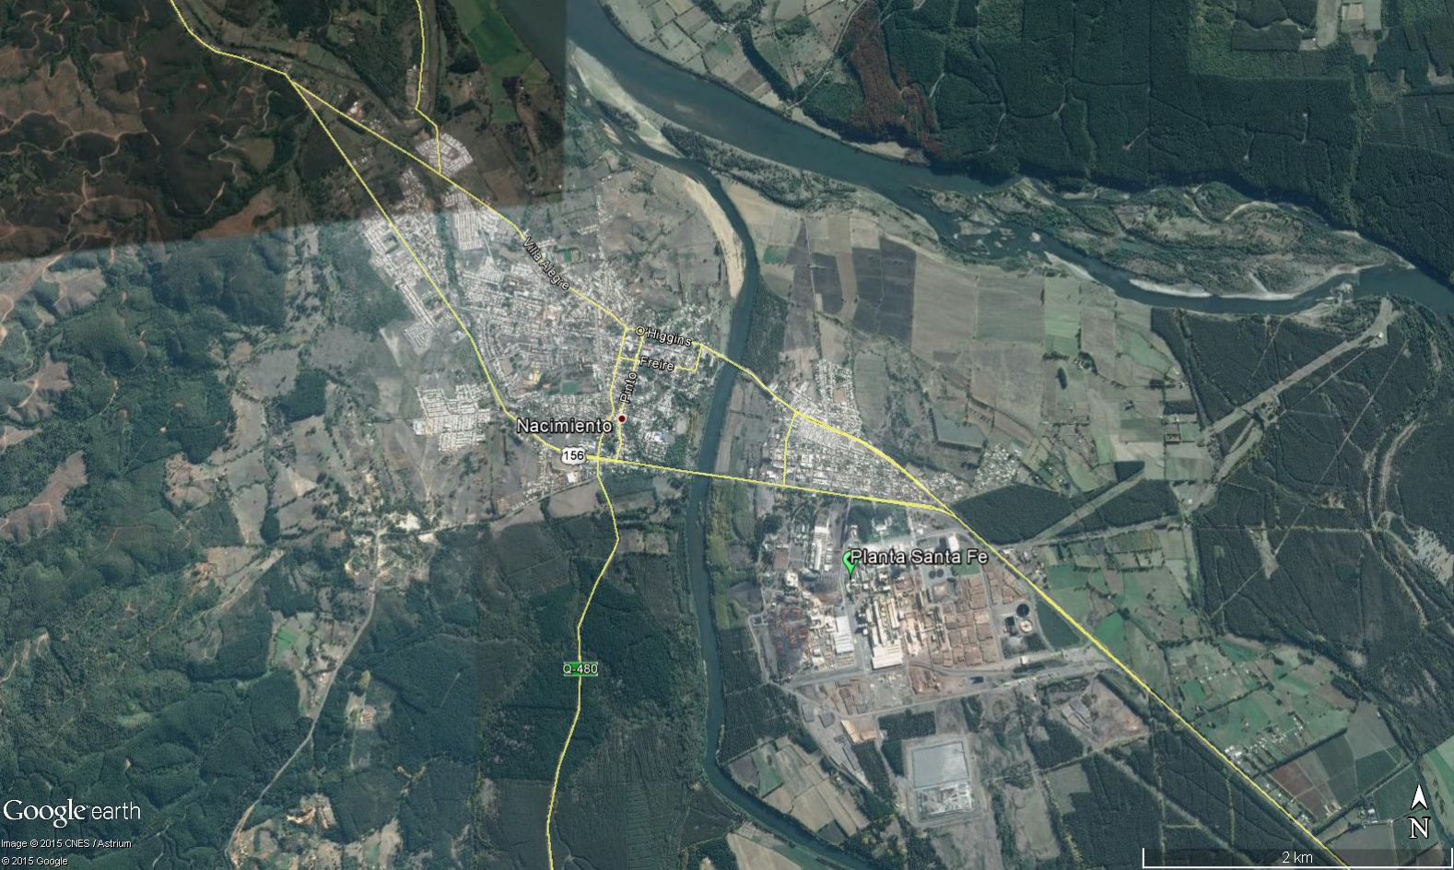
Ruta de acceso: Desde Concepción por ruta 156 (Ruta de la Madera) hasta la ciudad de Nacimiento, luego continuar por ruta 156 hasta planta Santa Fe.

Figura 2. Layout del proyecto (Fuente: Elaboración propia).
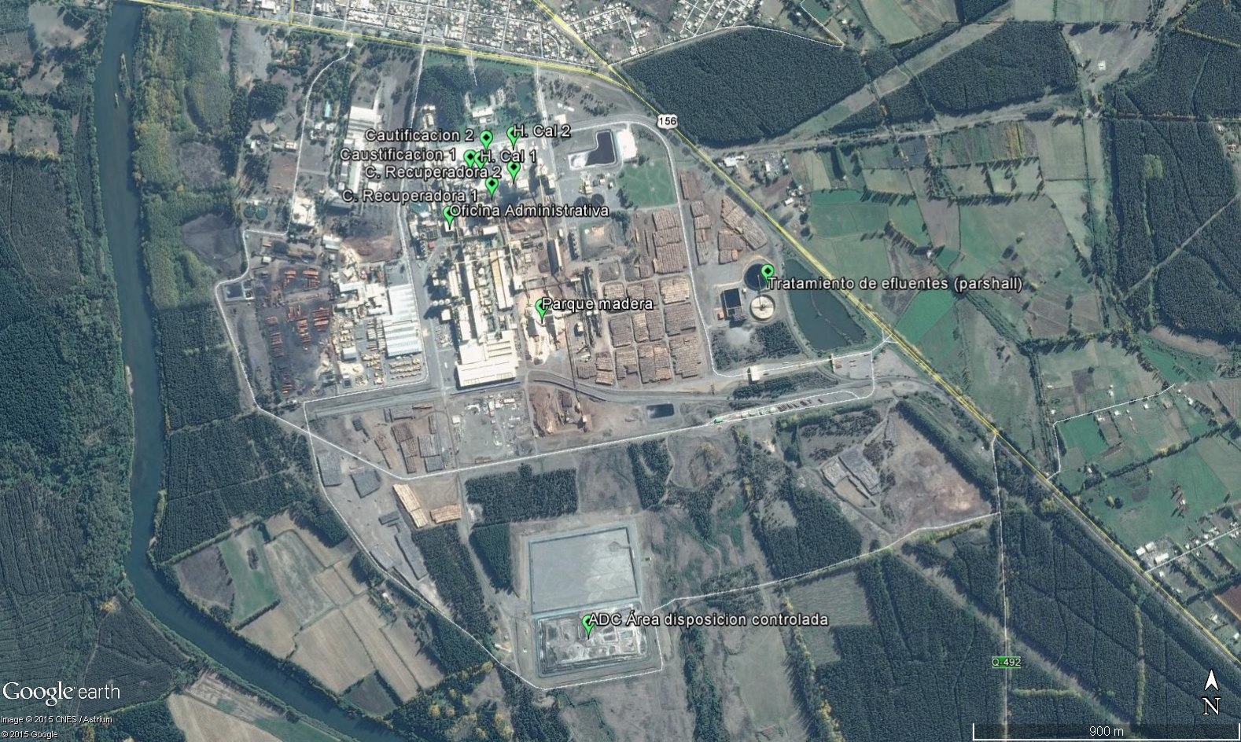

INSTRUMENTOS DE CARÁCTER AMBIENTAL FISCALIZADOS

Identificación de Instrumentos de Gestión Ambiental que regulan la actividad, proyecto o fuente fiscalizada
N° | Tipo de instrumento | N°/  Descripción | Fecha | Comisión / Institución | Nombre de la actividad, proyecto o fuente regulada | Comentarios | Instrumento fiscalizado
1 | RCA | 199/ Construcción Vertedero Residuos Sólidos Santa Fe | 10/10/1996 | COREMA Biobío | Vertedero de residuos planta Santa Fe |  | NO
2 | RCA | 66/Proyecto Ampliación Planta Santa Fe | 25/03/2004 | COREMA Biobío | Planta celulosa Santa Fe | Res. Ex. 250-2013 SEA Biobío. Se pronuncia sobre la naturaleza de la modificación propuesta a los proyectos “Ampliación plana Santa Fe” y “Optimización Operacional De Planta Santa Fe - Línea 2”  Res. Ex. 215-2011 SEA Biobío. Se pronuncia sobre la naturaleza de la modificación propuesta al proyecto “Ampliación plana Santa Fe” | SI
3 | RCA | 285/ Eficiencia Energética Con Incremento De Generación Eléctrica En Planta Santa Fe | 04/11/2011 | COREMA Biobío | Planta celulosa Santa Fe |  | NO
4 | RCA | 39/Optimización Operacional De Planta Santa Fe - Línea 2 | 02/02/2010 | COREMA Biobío | Planta celulosa Santa Fe | Res. Ex. 250-2013 SEA Biobío. Se pronuncia sobre la naturaleza de la modificación propuesta a los proyectos “Ampliación plana Santa Fe” y “Optimización Operacional De Planta Santa Fe - Línea 2” | SI
5 | Norma de emisión | 90/ Norma Emisión Agua | 30/05/2000 | MMA | Planta celulosa Santa Fe |  | NO
6 | Norma de emisión | 37/Establece norma de emisión de compuestos TRS, generadores de olor, asociados a la fabricación de pulpa kraft o al sulfato, elaborada a partir de la revisión del decreto Nº 167, de 1999, MINSEGPRES, que establece norma de emisión para olores molestos (compuestos sulfuro de hidrógeno y mercaptanos: gases TRS) asociados a la fabricación de pulpa sulfatada | 22/03/2013 | MMA | Planta celulosa Santa Fe |  | SI

ANTECEDENTES DE LA ACTIVIDAD DE FISCALIZACIÓN

Motivo de la Actividad de Fiscalización

Motivo |  | Descripción
 | Programada | No aplica
X | No programada |  | Denuncia
X | No programada |  | Autodenuncia
X | No programada | X | De Oficio
X | No programada |  | Otro
X | No programada | Actividades de fiscalización con origen oficio por incidentes ocurridos en las líneas de proceso de la planta de celulosa :  - Denuncia ID 143-VIII-2018  - Denuncia ID 144-VIII-2018  - Denuncia ID 151-VIII-2018

Materia Específica Objeto de la Fiscalización Ambiental

- Emisiones atmosféricas

Aspectos relativos a la ejecución de la Inspección Ambiental

Ejecución de la inspección

Existió oposición al ingreso: No | Existió auxilio de fuerza pública: No
Existió colaboración por parte de los fiscalizados: Sí | Existió trato respetuoso y deferente: Sí
Observaciones: Sin observaciones

Esquema de recorrido

Figura 3. Recorrido de inspección
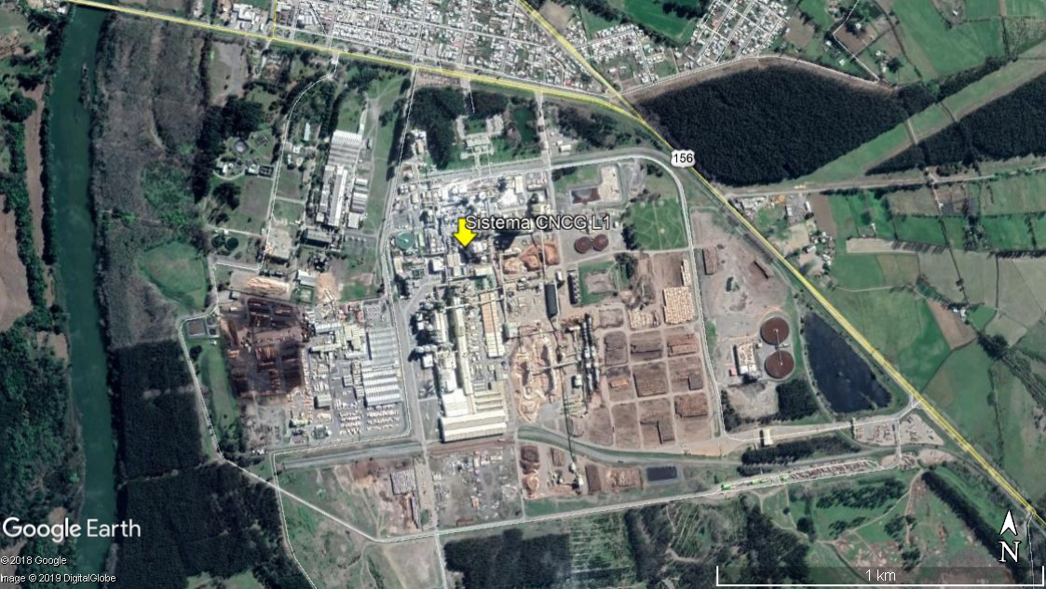

Detalle del Recorrido de la Inspección

N° de estación | Nombre del sector | Descripción estación
1 | Sector equipo atrapa-gotas | Sector donde se ubica equipo para atrapar la condensación en el flujo de gases concentrados en la línea de gases concentrados de la línea 1.
2 | Sector equipo lavador de gases | Sector donde se ubica el equipo lavador de gases de la línea 1

Revisión Documental

Documentos Revisados

ID | Nombre del documento revisado | Origen/ Fuente | Organismo encomendado | Observaciones
1 | Reporte de incidente metanol | Remitido por el titular | SMA | Reporte extraído del Sistema de Seguimiento – Reporte de incidentes SMA
2 | Reporte de incidente 19.11.2018 Venteo CNCG L1 | Remitido por el titular | SMA | Reporte extraído del Sistema de Seguimiento – Reporte de incidentes SMA
3 | Carta GP-047/18 de 27 de noviembre de 2018 | Remitido por el titular | SMA | Respuesta a requerimiento de información R.E. OBB N°37 de 2018 SMA
4 | Carta GP-048/18 de 28 de noviembre de 2018 | Remitido por el titular | SMA | Respuesta a requerimiento de información realizado en acta de inspección ambiental de 20.11.2018

HECHOS CONSTATADOS.

5.1 EMISIONES ATMOSFERICAS

Número de hecho constatado: 1 | Estación N°: N/A
Documentación Revisada:
ID 1 y 3
RCA 66/04

Exigencias:
6.2 De la normativa de carácter ambiental aplicable

D. S. N° 144, de 1961, del Ministerio de Salud, publicado en el Diario Oficial de fecha 2 de febrero de 1961. Establece Normas para Evitar Emanaciones o Contaminantes Atmosféricos de Cualquier Naturaleza.

RCA 39/10

Exigencias:
3.2.2 Etapa de operación
a) Emisiones atmosféricas

Como se ha Indicado anteriormente, al momento que este proyecto entre en operación, ya se habrán materializado las obras que contempla el Convenio de Cooperación Ambiental. Entre estas obras se destacan:

- Mejoras en el precipitador electrostático de la caldera recuperadora N° 1.
- Reemplazo del precipitador electrostático dele caldera de biomasa N° 1.
- Instalación de sistema de respaldo para Incineración de gases (incinerador con scrubber)
- Recuperación de los venteos del estanque disolvedor N° 1 hada la caldera recuperadora N°1.

Respecto a las emisiones de TRS por fuentes fijas, éstas se reducen levemente respecto a las aprobadas en la RE N° 066/2004 y ratificadas en le Resolución Exenta N° 08212009.

Hecho (s):

Incidente de 20 de octubre de 2018

Examen de información

Con fecha 21 de octubre de 2018, el titular informó a la SMA (Informe de incidente 20.10.2018, Anexo 2), acerca de un incidente asociado al sistema de metanol de la planta CMPC Santa Fe.

A raíz de la ocurrencia del incidente, la SMA requirió información al titular a través de la R.E. OBB N°37 de 24 de octubre de 2018. En la cual el titular entrega la siguiente información:

“Lugar: Interior del recinto industrial CMPC Pulp S.A. Planta Santa Fe, comuna de Nacimiento, región del Biobío.
Día: 20 de octubre de 2018 (pero el reporte a la SMA fue el día 21 de octubre).
Duración de la contingencia: 33 minutos, considerando el primer aviso de vecinos del barrio industrial hasta que se constata que en el barrio industrial ya no hay percepción de olor a metanol.

(…) el incidente de olor ocurrió en el área planta Evaporadora Línea 1 de CMPC PULP S.A. Planta Santa Fe (Figura 3).

El sistema de metanol de la planta evaporadora Línea 1 tiene dos (2) bombas para enviar metanol a los puntos de quemado, una de las cuales estaba operativa y la otra bomba había sido retirada para revisión y reemplazo. Esta última bomba tiene una Orden de Importación, pues proviene del extranjero, por lo que los plazos de entrega son mayores a los normales, respecto de una compra nacional (Figura 4).

El viernes 19 de octubre a las 23:30 horas la bomba que estaba en servicio (bomba 079) presentó falla, no levantaba presión ni flujo; por lo anterior, se dejó fuera de servicio y se programó su intervención para el sábado 20 de octubre durante la jornada diurna, realizando las coordinaciones de operación correspondientes para minimizar la generación de metanol, deteniendo el envío de metanol a los puntos de quemado.

El sábado 20 de octubre a las 07:00 horas, se desmontó la bomba y se llevó al taller al interior de la planta para su revisión, detectando que estaba con daño en buje de grafito interior. Inmediatamente se realizaron los contactos con el sistema de bodega entreplantas, consiguiendo una bomba de las mismas características con la planta Pacífico de CMPC Pulp S.A, la que quedó instalada el mismo sábado a las 18:34 horas.

A continuación, se inició el proceso de su puesta en servicio, comunicando una línea de agua para asegurar el llenado de la bomba antes de dar partida (proceso de cebado). Al dar partida, no se tuvo indicación de presión en manómetro local en la descarga y tampoco indicación de flujo en la pantalla del operador de sala (DCS). En un segundo intento, se habilitó una segunda línea de agua de lavado a la succión de la bomba de metanol, con los mismos resultados. Dada esta situación, se amplió la revisión del sistema, sospechando que podía existir alguna obstrucción en una válvula check ubicada en la descarga de la bomba. Para hacer esta revisión, se debió drenar un tramo de línea a través de una válvula de purga que está próxima, cuyo volumen de metanol se estima fue unos 50 mL.

Esta purga fue capturada in situ en un recipiente con producto neutralizador de olor (Ecosorb) al interior del pretil. Durante esta acción, se generan avisos de algunos vecinos que viven en el barrio industrial, ubicado frente a la fábrica, indicando que se perciben olores molestos.”

(…) se detectó que la causa del incidente de olor se generó al momento de abrir la válvula de purga del metanol, a pesar que la purga estuvo contenida en un recipiente con un producto químico (Ecosorb), que minimiza la generación de olor.

El área de proceso involucrada en el incidente es la planta Evaporadora de la Línea 1 de producción (Fotografía 1 y 2), Planta Santa Fe. Se ubica en las coordenadas N 5.845.372; E 707.2882. A continuación se muestra un registro fotográfico del área y unidades asociadas.

Las medidas inmediatas aplicadas para el control del incidente se especificaron en el informe de antecedentes enviado a la SMA el 21 de octubre del 2018, que consistieron en:
1. Una vez detectado el origen de la generación de mal olor, se detuvo la revisión de la válvula check y se aumentó la adición de producto neutralizador de olor en la purga y se inició aspersión del mismo producto en la loza y estructuras del sistema de metanol.
2. En paralelo, se instalaron pantallas de agua con ayuda de la brigada de emergencias de Planta.
3. Se hicieron rondas perimetrales al interior de planta para verificar que no hubiera percepción de olores. Se monitorearon datos en la Estación de Calidad del aire, que está ubicada frente a la Planta, no detectando alzas en la inmisión de compuestos TRS. Si se evidenció que la dirección del viento estaba en torno a los
180 grados (viento hacia la comunidad).
4. Durante el incidente se mantuvo comunicación con la comunidad y una vez identificada la causa y superado el incidente, se emitió un comunicado a través de los medios de comunicación local (El Nacimentano, Portal Nacimiento, radio Popular Santa María y Radio Nacimiento FM). En Anexo A se adjunta copia del comunicado.

Medidas correctivas

Se generó una reunión de Resolución de Problemas (RDP) para analizar las causas del incidente. El plan de acción incluye lo siguiente:
1. Se generó un estándar (procedimiento) paso a paso específico para la intervención de circuitos de metanol, que nos permita intervenir sin generar incidentes de olor
(Anexo B). Este estándar se utilizará ante la necesidad de intervenir el circuito frente a cualquier tipo de falla en el sistema.

2. Respecto a la falla de la bomba de metanol, que originó la necesidad de intervención, el análisis de causa raíz de la falla se debió a desgaste de impulsores y anillos por vibración generado por desbalance producido por ensuciamiento. De este análisis se tomó la determinación de revisar la necesidad de aumentar la frecuencia del plan de mantención de bombas de metanol.

Medidas preventivas

1. Se instaló alarma por bajo flujo de metanol a través de la bomba en pantalla de operador de sala (DCS), con la finalidad de evitar daño a la bomba (Ver copia de Aviso de mantención N°30324377: Alarma de alta prioridad cuando el flujo de metanol es inferior a 100 l/h en Anexo C).

2. A partir de la próxima Parada General de Planta (PGP 2019), se implementará la limpieza anual del estanque de metanol para eliminar posibles residuos existentes en el circuito que puedan dañar la(s) bomba(s). Se está trabajando en el alcance y propuesta técnica con una empresa especializada en este tipo de limpiezas.

3. Frente a futuras intervenciones en cualquier componente del sistema de metanol, además de utilizar el estándar específico generado para estos casos (Anexo B), se está gestionando la instalación de un circuito odorizante más automatizado, que permita inyectar sustancia neutralizadora de olor rápidamente a la línea de metanol y desplazarlo hacia los puntos de quemado respectivos, además de instalar un anillo con nebulizadores en distintos niveles de la planta Evaporadora Línea 1 para contener olores.
Conclusiones

De los antecedentes analizados en las actividades de fiscalización ambiental realizados, es posible concluir que se generó un incidente ambiental por el desgaste de impulsores y anillos en la bomba de metanol, por vibraciones generadas por desbalance producido por ensuciamiento. Lo anterior implica una falta de mecanismos de limpieza y mantención del sistema, lo que en parte busca ser subsanado por el titular a través de las medidas correctivas y preventivas, planteadas en la respuesta al requerimiento de información del acta de inspección del 20 de noviembre de 2018.

Registros
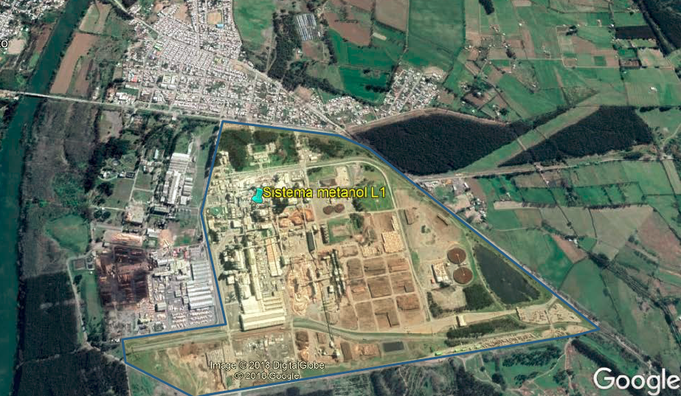
Figura 3. | Fecha: N/A
Descripción del medio de prueba:
Área achurada corresponde a Planta Santa Fe, ambas líneas. Sistema de metanol

Registros
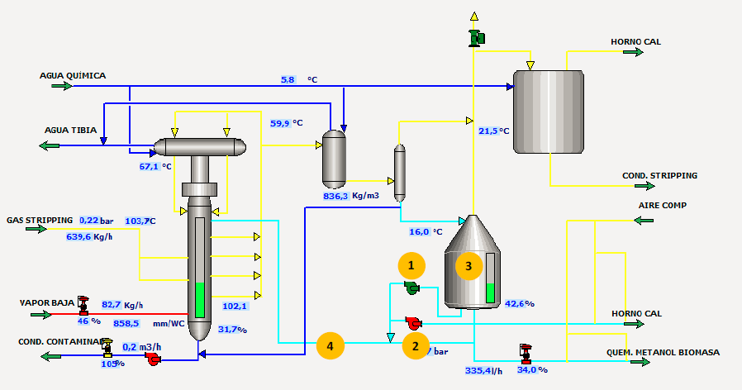
Figura 4. | Fecha: N/A
Descripción del medio de prueba:
Sistema de metanol, planta evaporadora línea 1 Santa Fe.
1. Bomba 079 que falló y que se gestionó su compra (llega en diciembre 2018).
2. Bomba nueva que se instaló el 20 de octubre 2018
3. Estanque de metanol, planta evaporadora línea 1
4. Ubicación de la válvula check que se purgó

Registros
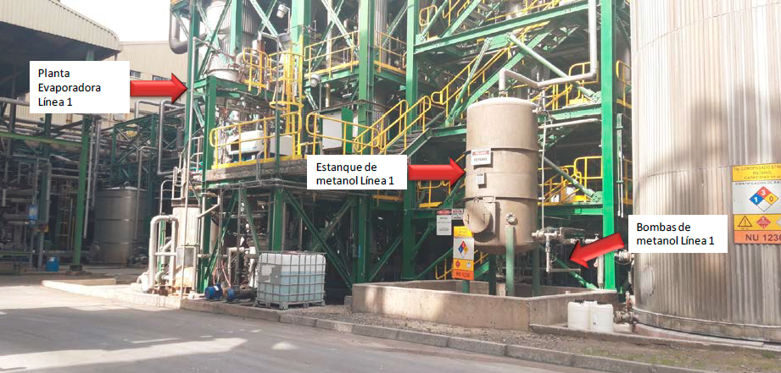 |  |  | 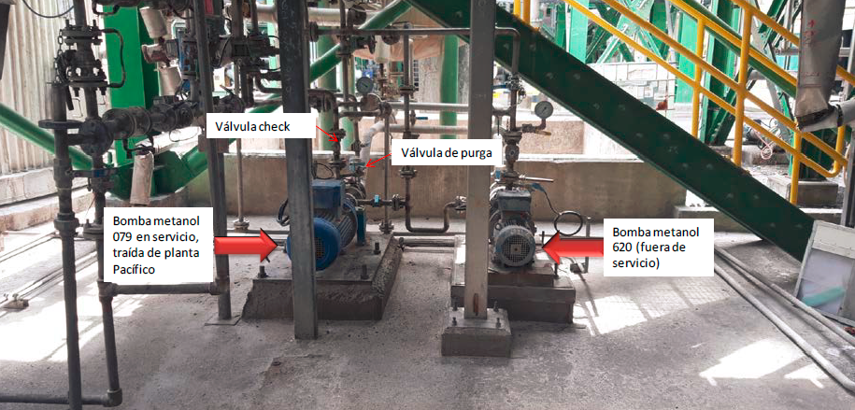
Fotografía 1. | Fecha: 21.10.2018 |  | Fotografía 2. | Fecha: 21.10.2018
Coordenadas DATUM WGS84 HUSO 19 | Norte: 5.845.372 m S | Este: 707.288 m E | Coordenadas DATUM WGS84 HUSO 19 | Norte: 5.845.372 m S | Este: 707.288 m E
Descripción del medio de prueba:  Estanque de metanol Línea 1 |  |  | Descripción del medio de prueba:  Válvulas y bombas sistema metanol Línea 1

5.1 EMISIONES ATMOSFERICAS

Número de hecho constatado: 2 | Estación N°: 1 y 2
Documentación Revisada:
ID 2 y 4
RCA 66/2004

Considerando 3.1.3.1.2
Sistema de abatimiento de gases TRS

El proyecto contempla la instalación de un sistema de abatimiento de gases TRS concentrados y diluidos, que los acondicionará y los llevará a su incineración en el circuito de recuperación.

En su diseño, el proyecto en evaluación considera medidas de mitigación para aminorar los efectos en la población, incorporando nuevas fuentes emisoras de gases TRS difusos al sistema de abatimiento.

Las principales diferencias respecto de SF1 son: los gases de la Línea de Producción N°2 serán incinerados en la nueva caldera recuperadora (N°2), y el sistema de respaldo será común a ambas líneas de producción y consistirá en un nuevo incinerador de respaldo.

6.2 De la normativa de carácter ambiental aplicable

D. S. N° 144, de 1961, del Ministerio de Salud, publicado en el Diario Oficial de fecha 2 de febrero de 1961. Establece Normas para Evitar Emanaciones o Contaminantes Atmosféricos de Cualquier Naturaleza.

RCA 39/10

Exigencias:
3.2.2 Etapa de operación
a) Emisiones atmosféricas

Como se ha Indicado anteriormente, al momento que este proyecto entre en operación, ya se habrán materializado las obras que contempla el Convenio de Cooperación Ambiental. Entre estas obras se destacan:

- Mejoras en el precipitador electrostático de la caldera recuperadora N° 1.
- Reemplazo del precipitador electrostático dele caldera de biomasa N° 1.
- Instalación de sistema de respaldo para Incineración de gases (incinerador con scrubber)
- Recuperación de los venteos del estanque disolvedor N° 1 hada la caldera recuperadora N°1.

Respecto a las emisiones de TRS por fuentes fijas, éstas se reducen levemente respecto a las aprobadas en la RE N° 066/2004 y ratificadas en le Resolución Exenta N° 08212009.

DTO Supremo. 37/2013
Establece norma de emisión de compuestos TRS generadores de olor asociados a la fabricación de pulpa kraft o al sulfato elaborada a partir de la revisión del decreto Nº 167 de 1999 MINSEGPRES que establece norma de emisión para olores molestos (compuestos sulfuro de hidrogeno y mercaptanos: gases TRS) asociados a la fabricación de pulpa sulfatada.

Artículo 2º.- Definiciones: Para los efectos de esta norma, se entenderá por:
x) Venteo: Descarga directa a la atmósfera de TRS ocasionado en situación de emergencia.
Artículo 10º.- Condiciones aplicables a venteos de TRS: En el caso de venteo se deberá informar a la autoridad fiscalizadora en un plazo máximo de 24 horas, indicando la causa y tiempo de duración.
Los venteos de TRS (concentrados y diluidos) estarán limitados por el funcionamiento del equipo de combustión, el que debe operar con un porcentaje igual o superior al 98% del tiempo de funcionamiento en base mensual.

Para efectos del cálculo del porcentaje de funcionamiento de los equipos de combustión de TRS, se considerarán los períodos en que la planta se encuentre en funcionamiento, descontadas las partidas y paradas, las que serán reportadas en el informe mensual mencionado en el artículo 11°.

Hecho (s):

Incidente de 19 de noviembre de 2018

El día 20 de noviembre de 2018, el titular realizo un reporte de incidente, asociado a proyecto ampliación planta Santa Fe, en el cual señala que: “Por causas que se están investigando, se producen variaciones de flujo y nivel en el equipo separador de gotas del sistema de gases concentrados no condensables de la línea 1. En terreno, el separador de gotas se encontraba con presencia de fuego y con evidencia de que la empaquetadura en la tapa superior estaba dañada. Para controlar el fuego, se aumenta el flujo de vapor en la línea, apagando la llama. Dado que la empaquetadura perdió su sello producto del fuego, se verifica en la zona presencia de olor a gases concentrados no condensables, los que terminaron llegando a la comunidad vecina. Nota: Los gases estaban siendo quemados en su primer respaldo, la Caldera Biomasa 1, debido a que el Incinerador dedicado se encontraba en mantención.
Descripción Medidas Implementadas: 1) Se derivan los CNCG L1 hacia el segundo respaldo (Horno de Cal L1). 2) Se instala barrera nebulizadores frente al edificio Caldera Recuperadora L1. 3) Se instalan paños bañados en producto odorante sobre la tapa del separador de gotas, manteniéndolos permanentemente húmedos. 4) Se corta vapor a evaporadores L1. 5) Se detiene Digestor L1. 6) Se instala manguera para generar vacío desde efecto 7 (Línea 2) hacia el separador de gotas para mejorar la condición de olor. 7) Posteriormente con la L1 detenida se inunda atrapa gotas con odorante, para retiro y reemplazo de empaquetadura dañada.”

Posteriormente, con fecha 20 de noviembre de 2018 la SMA realizó una actividad de inspección ambiental a la UF Planta Santa Fe CMPC. En el lugar, el Sr. José Soza,
Declaró que:
- Actualmente la línea 1 de la plantase encuentra detenida, debido a un incidente ocurrido el día anterior. Dicho incidente correspondió a falla en empaquetadura de equipo de atrapa gotas - aguas abajo del lavador de gases concentrados previo a la distribución a equipos de quemado de dichos gases (Antorcha, Caldera de Biomasa e incinerador).
- Al momento del incidente, aproximadamente a las 21:30 horas, el equipo que estaba siendo utilizado para quemar los gases concentrados era la caldera de Biomasa. La antorcha se encontraba disponible como respaldo y el incinerador se encontraba fuera de servicio por falla en su caldera.
- En el momento en que se confirmó la contingencia por personal en terreno, se procedió a detener los equipos digestor y evaporadores, los cuales generaban los gases concentrados que estaban siendo conducidos a través del atrapa gotas. Lo anterior aproximadamente a las 22:00 horas. Posteriormente, se realizó un barrido con vapor a través de la línea de gases concentrados al atrapa gotas, para detener la inflamación de la empaquetadura de la tapa de dicho equipo. Adicionalmente, se aplicaron productos odorizante y enmascarantes de olor.
- La inflamación y perdida de la empaquetadura provocó el venteo de los gases concentrados a la atmosfera hasta que se logró desviar el flujo directamente desde el lavador de gases al Horno de Cal, equipo que también es utilizado para el quemado de dichos gases como equipo de respaldo.
- Posteriormente, se detuvo completamente la línea 1 de la planta celulosa Santa Fe, la cual se encuentra detenida actualmente.
- Aproximadamente 10 minutos después de ocurrido el venteo, fue percibido por la comunidad cercana, de acuerdo a información proporcionada por monitores ambientales asociados a la planta, teniendo una duración de entre 30 a 45 minutos en población Cuarto Centenario.

Adicionalmente, la Sra. Andrea Cullen, jefa de medio ambiente de la planta, declara que:

- Se registró un aumento de concentración de gases TRS en la estación Lautaro, ubicada cercana a la planta en dirección al sur. El peak de concentración se registró alrededor de las 10:30 horas, llegando a valores cercanos a los 8 ppb. La concentración normal en dicha estación se encuentra alrededor de las 0,5 a 2 ppb.

Posteriormente, se inspeccionaron los sectores correspondientes a los equipos atrapa-gotas y lavador de gases de la línea 1.
El equipo atrapa gotas, corresponde a un equipo de tipo tambor con fondo cónico para atrapar la condensación en el flujo de gases concentrados y así evitar que se produzcan explosiones en la caldera de biomasa. Se observó personal de la planta realizando peritaje al equipo involucrado en el incidente. Se observa que la estructura del equipo no se encuentra dañada y que no existe flujo a través de los duetos de gases concentrados que pasan a través del equipo.

El equipo lavador de gases se encuentra aguas abajo del equipo atrapa gotas. Desde este equipo se derivan los gases concentrados hacia los equipos involucrados en el quemado de dichos gases, por un lado hacia antorcha, Caldera de biomasa e incinerador, y por otro lado hacia horno de cal.

Examen de información

Se revisaron los siguientes antecedes, los cuales fueron solicitados al titular en la inspección ambiental del día 20 de noviembre de 2018.
1. Layout actualizado de línea 1, indicando los equipos involucrados en el incidente.
2. informe detallado de causas del incidente y medidas adoptadas de forma inmediata y medidas preventivas.
3. Registro de las concentraciones de gases TRS, de la estación La uta ro y Club de empleados, para los meses de Octubre y noviembre de 2018.
4. Registro de presión y temperatura de gases concentrados en dueto afectado por el incidente para el día 19 de noviembre de 2018 (Sala de control).
5. Registro de mantención de equipo atrapa gotas, indicando la última mantención y/o recambio de equipo.

En dicho documento, el titular informa que:

“Tal como se indicó en el reporte de venteo de gases TRS enviado a la SMA el 20/11/18, comprobante de ingreso N°RIA4286, el venteo de CNCG L1 ocurrió en el separador de gotas (también llamado separador de arrastre) del sistema de gases concentrados no condensables de Línea 1 que va hacia la Caldera de Biomasa 1 (Figura 5).

Los CNCG1 Línea 1, se queman en forma dedicada en el Incinerador 1, sin embargo este último, se encontraba fuera de servicio por mantención programada a la caldera que lo hace funcionar. Por lo anterior, al momento del venteo, los gases concentrados no condensables de la Línea 1, estaban siendo quemados en su primer respaldo, la caldera de Biomasa 1 (Figura 6).

El día 19 de noviembre de 2018, operador de pantalla del Sistema de Control Distribuido (DCS), observó variaciones de flujo y nivel de gases concentrados no condensables en el separador de gotas (separador de arrastre) del sistema de CNCG de Línea 1. Inmediatamente personal de terreno, realizó inspección en el área, observando explosiones en el separador de gotas con presencia de llama. Como medida de control inmediata, se aumentó el flujo de vapor en dirección al separador de gotas, apagando la llama.

En el área había percepción de olor a gases concentrados, y al revisar el sistema (cañerías, separador de gotas y atrapa llamas), se constató que la empaquetadura ubicada en la tapa superior del separador de gotas había perdido su sello producto de la llama. Al constatar esta situación, se derivan los CNCG L1 hacia su segundo punto de respaldo, el Horno de Cal L1. Sin embargo, aún con estas medidas tomadas, los gases concentrados remanentes que quedaron en la cañería, aguas abajo del punto de derivación hacia el Horno de Cal Línea 1, escaparon a la atmósfera, ocasionando olores molestos que traspasaron los límites de planta, llegando al barrio Industrial, ubicado frente a Planta Santa Fe.

Durante la investigación de los hechos realizada el 20 de noviembre de 2018, se concluyó que la causa del daño de la empaquetadura ubicada en el tope del separador de gotas (separador de arrastre) se debió a una presurización del circuito de CNCG L1 hacia la caldera de Biomasa 1 (Fotografía 3 y 4). Dicha presurización se debió a que el atrapa llamas (Fotografía 5), ubicado aguas abajo del separador de gotas, se obstruyó producto de ensuciamiento en la línea.

El área de proceso involucrada en el venteo es el circuito de gases concentrados no condensables que va hacia la Caldera Biomasa de la Línea 1 de producción, planta Santa Fe.

Las medidas inmediatas aplicadas para el control del venteo de gases concentrados, se especificaron en el informe de venteo enviado a la SMA el 20 de noviembre 2018 (RIA 4286), las que consistieron en:

1. Se derivan los CNCG L1 hacia el segundo respaldo, el Horno de Cal de la Línea 1.
2. Dado que la Caldera de Biomasa 1 es un edificio contiguo ubicado hacia el Sur de la Caldera Recuperadora L1, se instaló una barrera con nebulizadores frente al edificio de Caldera Recuperadora L1.
3. Se instalan paños bañados en producto odorante (Ecosorb) sobre la tapa del separador de arrastre (separador de gotas), manteniéndolos permanentemente húmedos.
4. Se detiene la planta Evaporadora de la Línea 1.
5. Se detiene el Digestor de la Línea 1.
6. Se instala manguera para generar vacío desde efecto 7 (de la planta evaporadora de Línea 2) hacia el separador de gotas del sistema CNCG L1, deteniendo la descarga de los gases remanentes que estaban en la cañería.
7. Posteriormente, con las áreas generadoras de CNCG de la Línea 1 detenidas, se inunda el equipo separador de gotas con odorante, para retiro y reemplazo de la empaquetadura dañada.
8. Identificada la causa y controlado el venteo, se emite un comunicado informando de la situación acontecida a las Juntas de Vecinos del barrio industrial y medios de comunicación local.
9. El día 20 de noviembre de 2018, se emite un segundo comunicado informando más detalles de lo acontecido a las Juntas de Vecinos del barrio Industrial y medios de comunicación local.

Las medidas correctivas para evitar la ocurrencia de un venteo de estas características son las siguientes:

1. Implementar estándar (procedimiento) de limpieza e inertización en los componentes separador de gotas (separador de arrastre) y atrapa llamas del circuito de gases concentrados CNCG de la Línea 1 hacia la Caldera de Biomasa 1. Este documento (tipo lista de chequeo) permitirá realizar mantenciones al sistema de gases durante la Paradas Generales de Planta.

2. Aumentar la frecuencia de las auditorías al sistema de quemado de gases y efectuar mejoras que surjan de dichas auditorías.

De manera de prevenir eventos potenciales asociados a fuga de gases en los sistemas de gases concentrados no condensables (CNCG), se definió que a partir de la próxima Parada General de Planta (PGP) en marzo de 2019, se incluirá un ítem específico para la inspección, limpieza y mantención de los sistemas de gases concentrados no condensables de la Línea 1 y Línea 2.”

Respecto de las concentraciones de gases TRS registradas en los sectores cercanos de la planta, el titular cuenta con las estaciones de monitoreo denominadas “Lautaro” y “Club de empleados” (Figura 7). Posterior a la ocurrencia del incidente, se observó en la estación Lautaro, un aumento en las concentraciones horarias de gases TRS, registrando valores de hasta 4 ppb. El titular, en su respuesta al requerimiento de información del acta de inspección del día 20 de noviembre de 2018, señala que: “en el acta de fiscalización de la SMA quedó registro de que “se registró un aumento de concentración de gases TRS en la estación Lautaro, ubicada cercana a la planta en dirección al sur. El peak de concentración se registró alrededor de las 10:30 horas, llegando a valores cercanos a los 8 ppb”. Este dato crudo corresponde al promedio de 5 minutos que registró la estación Lautaro el día 19 de noviembre a las 22:40 hrs.”.

Respecto de la mantención del equipo atrapa gotas, el titular señala que: “el atrapa gota es un componente que forma parte de los sistemas de quemado de gases TRS, por lo que no se cambia o reemplaza. Lo que si se realiza es su apertura, inspección y limpieza durante las Paradas Generales de Planta.
Por otro lado, el atrapa llama es un componente que se limpia según recomendación del fabricante y se revisa internamente y, de haber daño estructural, se debe reemplazar. La última modificación a este sistema se realizó en mayo de 2012. Complementariamente, adjunta registro de las últimas mantenciones (limpiezas), realizadas en equipos atrapa llamas de la planta (Figura 8).

Por otro lado, personal de la SEREMI de Salud de la Región del Biobío realizó una actividad de inspección ambiental el día 20 de noviembre de 2018 (02:30). De acuerdo a lo indicado en el acta de inspección (Acta SEREMI de Salud N°0180378, Anexo 3), el fiscalizador percibe olores molestos provenientes de la planta Santa Fe, los cuales provocan “molestias en los ojos”. A raíz de lo indicado previamente, la SEREMI de Salud, cita a declarar al representante legal de la planta, dando inicio a un Sumario Sanitario, el cual se encuentra actualmente en curso.

Conclusiones

De los antecedentes analizados en las actividades de fiscalización ambiental realizados, es posible concluir que, el incidente ambiental del día 19 de noviembre de 2018, ocurrió debido a la presurización del circuito de CNCG L1 hacia la caldera de Biomasa 1, producto de la obstrucción del atrapa-llamas, debido al ensuciamiento de la línea, lo que provocó el venteo a la atmosfera. Lo anterior implica una falta de mecanismos de limpieza y mantención de la línea, lo que en parte busca ser subsanado por el titular a través de las medidas correctivas y preventivas, planteadas en la respuesta al requerimiento de información del acta de inspección del 20 de noviembre de 2018.

Registros
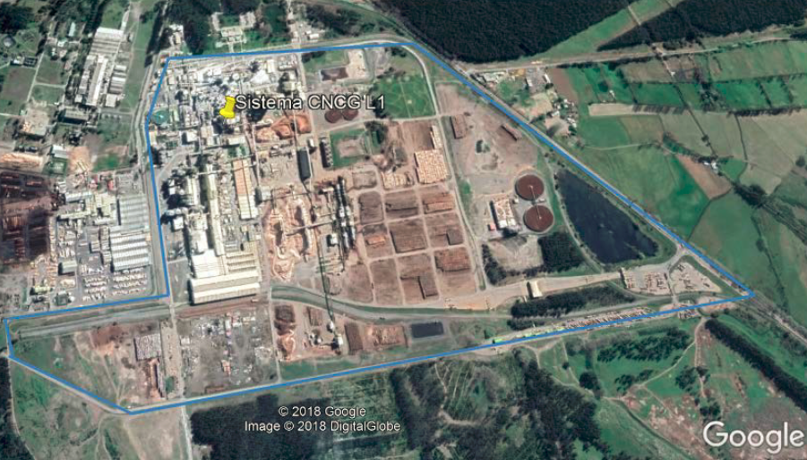
Figura 5. | Fecha: N/A
Descripción del medio de prueba:
Área Planta Santa Fe, ambas líneas. Ubicación del punto de venteo de gases concentrados no condensables de Línea 1.

Registros
Figura 6. | Fecha: N/A
Descripción del medio de prueba:
Sistema de quemado de gases concentrados no condensables Línea 1 de planta Santa Fe.

Registros
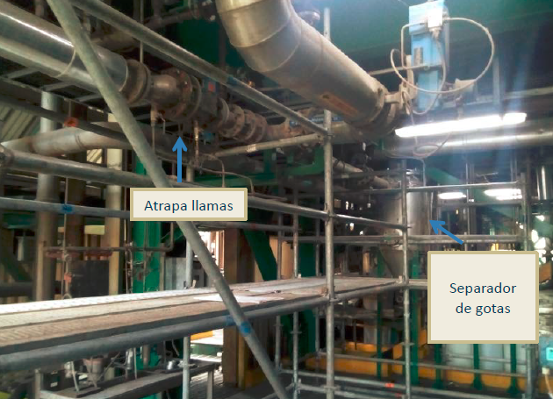
Fotografía 3. | Fecha: 28.11.2018 |  | Fotografía 4. | Fecha: 28.11.2018
Coordenadas DATUM WGS84 HUSO 19 | Norte: 5845315.58 m S | Este: 707300.04 m E | Coordenadas DATUM WGS84 HUSO 19 | Norte: 5845315.58 m S | Este: 707300.04 m E
Descripción del medio de prueba: Área de quemado de gases concentrados no condensables Línea 1 hacia la Caldera Biomasa 1 de Planta Santa Fe. |  |  | Descripción del medio de prueba: Componente separador de gotas del sistema de gases concentrados no condensables de Línea 1 de planta Santa Fe.

Registros
Fotografía 5. | Fecha: 28.11.2018
Coordenadas DATUM WGS84 HUSO 19 | Norte: 5845315.58 m S | Este: 707300.04 m E
Descripción del medio de prueba: Componente atrapa llamas del sistema de gases concentrados no condensables de Línea 1 de planta Santa Fe.

Registros
Figura 7. | Fecha: 28.11.2018
Descripción del medio de prueba: Ubicación de estaciones de calidad del aire en las inmediaciones de Planta Santa Fe, Nacimiento, región del Biobío (fuente Google earth), fuente: titular

Registros
Año | Área | Denominación | Orden | Fe.inic.extrema | Fecha entrada | Centro coste | Ubicac.técnica
2018 | 20 | ESTINGUIDOR LLAMA LINEA NO CONDENSABLES | 200788124 | 05-11-2018 | 08-10-2018 | 2CL0405530 | 2003-040-007-04-MEC
2018 | 220 | ESTINGUIDOR DE LLAMA1 LINEA NO CONDENSAB | 200754356 | 06-08-2018 | 04-05-2018 | 2CL0405502 | 2003-220-001-08-MEC
2018 | 220 | ESTINGUIDOR DE LLAMA1 LINEA NO CONDENSAB | 200777983 | 01-11-2018 | 22-08-2018 | 2CL0405502 | 2003-220-001-08-MEC
2018 | 220 | ESTINGUIDOR DE LLAMA1 LINEA NO CONDENSAB | 200680177 | 01-03-2018 | 28-04-2017 | 2CL0405502 | 2003-220-001-08-MEC
2018 | 220 | ESTINGUIDOR DE LLAMA2 LINEA NO CONDENSAB | 200777973 | 01-11-2018 | 22-08-2018 | 2CL0405502 | 2003-220-001-08-MEC-2
2018 | 220 | ESTINGUIDOR DE LLAMA2 LINEA NO CONDENSAB | 200680219 | 01-03-2018 | 28-04-2017 | 2CL0405502 | 2003-220-001-08-MEC-2
2018 | 220 | ESTINGUIDOR DE LLAMA2 LINEA NO CONDENSAB | 200754346 | 06-08-2018 | 04-05-2018 | 2CL0405502 | 2003-220-001-08-MEC-2
2018 | 261 | ATRAPALLAMAS | 200686960 | 01-03-2018 | 26-05-2017 | 2CL0405562 | 2003-261-001-20-ANT-1
2018 | 261 | ATRAPALLAMAS | 200729734 | 01-03-2018 | 22-12-2017 | 2CL0405562 | 2003-261-001-20-ANT-1
2018 | 261 | ATRAPALLAMAS | 200686961 | 01-03-2018 | 26-05-2017 | 2CL0405562 | 2003-261-001-20-ANT-2
2018 | 261 | ATRAPALLAMAS | 200729778 | 01-03-2018 | 22-12-2017 | 2CL0405562 | 2003-261-001-20-ANT-2
2018 | 67 | APAGADOR DE LLAMA DIA.150 MM | 200744124 | 09-10-2018 | 16-03-2018 | 2CL0405545 | 2003-067-004-09-ANT
2018 | 67 | APAGADOR DE LLAMA DIA.100 MM. | 200744125 | 09-10-2018 | 16-03-2018 | 2CL0405545 | 2003-067-004-13-ANT

Figura 7. | Fecha: N/A
Descripción del medio de prueba: Registro de las últimas mantenciones (limpiezas), realizadas en equipos atrapa llamas de la planta

CONCLUSIONES

N° Hecho constatado | Materia específica objeto de la fiscalización ambiental. | Exigencia asociada | Hallazgo
1 | Emisiones Atmosféricas | 6.2 De la normativa de carácter ambiental aplicable  D. S. N° 144, de 1961, del Ministerio de Salud, publicado en el Diario Oficial de fecha 2 de febrero de 1961. Establece Normas para Evitar Emanaciones o Contaminantes Atmosféricos de Cualquier Naturaleza.  RCA 39/10  Exigencias:  3.2.2 Etapa de operación  a) Emisiones atmosféricas  Como se ha Indicado anteriormente, al momento que este proyecto entre en operación, ya se habrán materializado las obras que contempla el Convenio de Cooperación Ambiental. Entre estas obras se destacan:  - Mejoras en el precipitador electrostático de la caldera recuperadora N° 1.  - Reemplazo del precipitador electrostático dele caldera de biomasa N° 1.  - Instalación de sistema de respaldo para Incineración de gases (incinerador con scrubber)  - Recuperación de los venteos del estanque disolvedor N° 1 hada la caldera recuperadora N°1.  Respecto a las emisiones de TRS por fuentes fijas, éstas se reducen levemente respecto a las aprobadas en la RE N° 066/2004 y ratificadas en le Resolución Exenta N° 08212009. | De los antecedentes analizados en las actividades de fiscalización ambiental realizados, es posible concluir que se generó un incidente ambiental por el desgaste de impulsores y anillos en la bomba de metanol, por vibraciones generadas por desbalance producido por ensuciamiento. Lo anterior implica una falta de mecanismos de limpieza y mantención del sistema, lo que en parte busca ser subsanado por el titular a través de las medidas correctivas y preventivas, planteadas en la respuesta al requerimiento de información del acta de inspección del 20 de noviembre de 2018.
2 | Emisiones Atmosféricas | DTO Supremo. 37/2013  Establece norma de emisión de compuestos TRS generadores de olor asociados a la fabricación de pulpa kraft o al sulfato elaborada a partir de la revisión del decreto Nº 167 de 1999 MINSEGPRES que establece norma de emisión para olores molestos (compuestos sulfuro de hidrogeno y mercaptanos: gases TRS) asociados a la fabricación de pulpa sulfatada.  Artículo 2º.- Definiciones: Para los efectos de esta norma, se entenderá por:  x) Venteo: Descarga directa a la atmósfera de TRS ocasionado en situación de emergencia.  Artículo 10º.- Condiciones aplicables a venteos de TRS: En el caso de venteo se deberá informar a la autoridad fiscalizadora en un plazo máximo de 24 horas, indicando la causa y tiempo de duración.  Los venteos de TRS (concentrados y diluidos) estarán limitados por el funcionamiento del equipo de combustión, el que debe operar con un porcentaje igual o superior al 98% del tiempo de funcionamiento en base mensual.  Para efectos del cálculo del porcentaje de funcionamiento de los equipos de combustión de TRS, se considerarán los períodos en que la planta se encuentre en funcionamiento, descontadas las partidas y paradas, las que serán reportadas en el informe mensual mencionado en el artículo 11°. | De los antecedentes analizados en las actividades de fiscalización ambiental realizados, es posible concluir que, el incidente ambiental del día 19 de noviembre de 2018, ocurrió debido a la presurización del circuito de CNCG L1 hacia la caldera de Biomasa 1, producto de la obstrucción del atrapa-llamas, debido al ensuciamiento de la línea, lo que provocó el venteo a la atmosfera. Lo anterior implica una falta de mecanismos de limpieza de la línea, lo que en parte busca ser subsanado por el titular a través de las medidas correctivas y preventivas, planteadas en la respuesta al requerimiento de información del acta de inspección del 20 de noviembre de 2018.

ANEXOS

N° Anexo | Nombre Anexo
1 | Actas de inspección ambiental
2 | Informe de incidente 20.10.2018
3 | Acta SEREMI de Salud N°0180378

R.E. OBB N°37, de 24 De octubre de 2018
CNCG: Gases concentrados no condensables. D.S. 37/2013 los define como “Se refieren a los TRS que se encuentran en gran cantidad en relación al volumen total de la corriente gaseosa y que no condensan fácilmente mediante enfriamiento de la corriente gaseosa en condiciones de presión atmosférica. Fuentes emisoras de gases concentrados se consideran los digestores, los evaporadores, entre otros”.

